班级动态(12.26)
- 晨间来园基本情况
- 来园人数： 应到26人，实到25人。瞧，孩子们进行自主吃点心，有的孩子能够自主倒牛奶，有的孩子在吃完后能够整理桌面。吃完早点后孩子们能自主选择区域且进行自主游戏。
看，乐乐和程宇航开始了翻翻乐的比赛，你一个，我一个，他们发现白色瓶盖只能和蓝色瓶盖进行匹配。 | 康康在角色区用太空泥卷一卷，变成了巧克力草莓夹心瑞士卷。 | 茉茉在桌面建构用雪花片制作冬日耳罩，先搭建一个半圆，再搭建另一个半圆，最后做支架，就完成了。
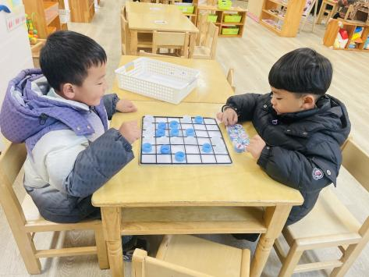 | 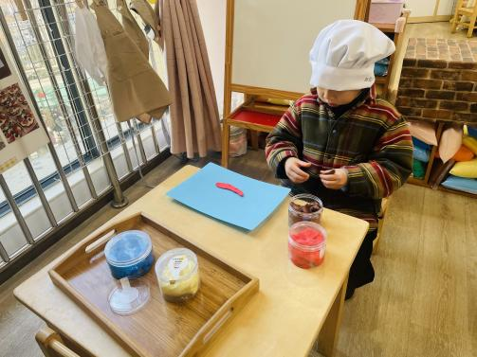 | 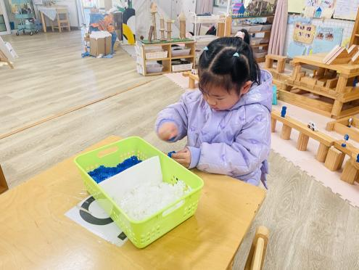

- 美术：大熊猫
熊猫是我国的国宝，身上有黑白两种颜色，它有着圆圆的脸颊，大大的黑眼圈，胖嘟嘟的身体，是非常可爱的动物。本次活动主要引导幼儿观察大熊猫的基本特征，了解其黑白颜色搭配之美，在观察它可爱、圆嘟嘟的体型特征基础上进行创作活动。
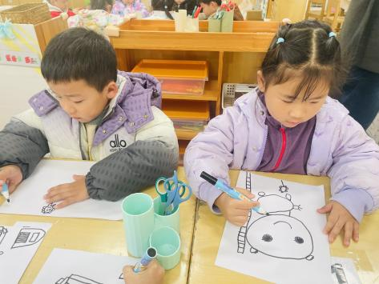 | 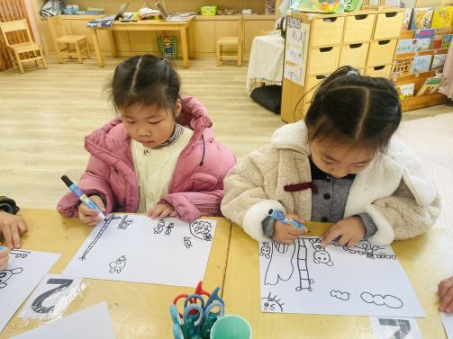 | 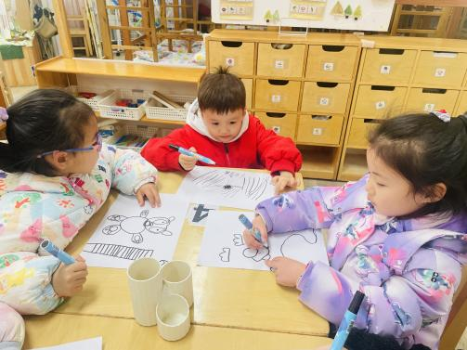
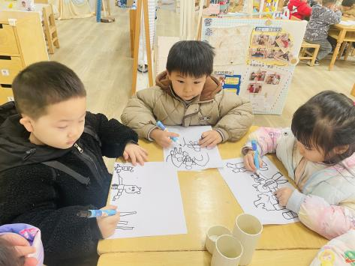 | 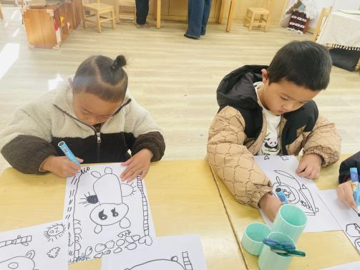 | 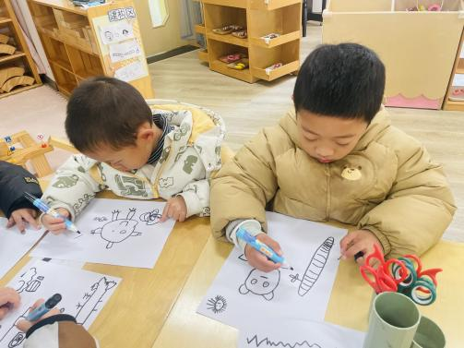
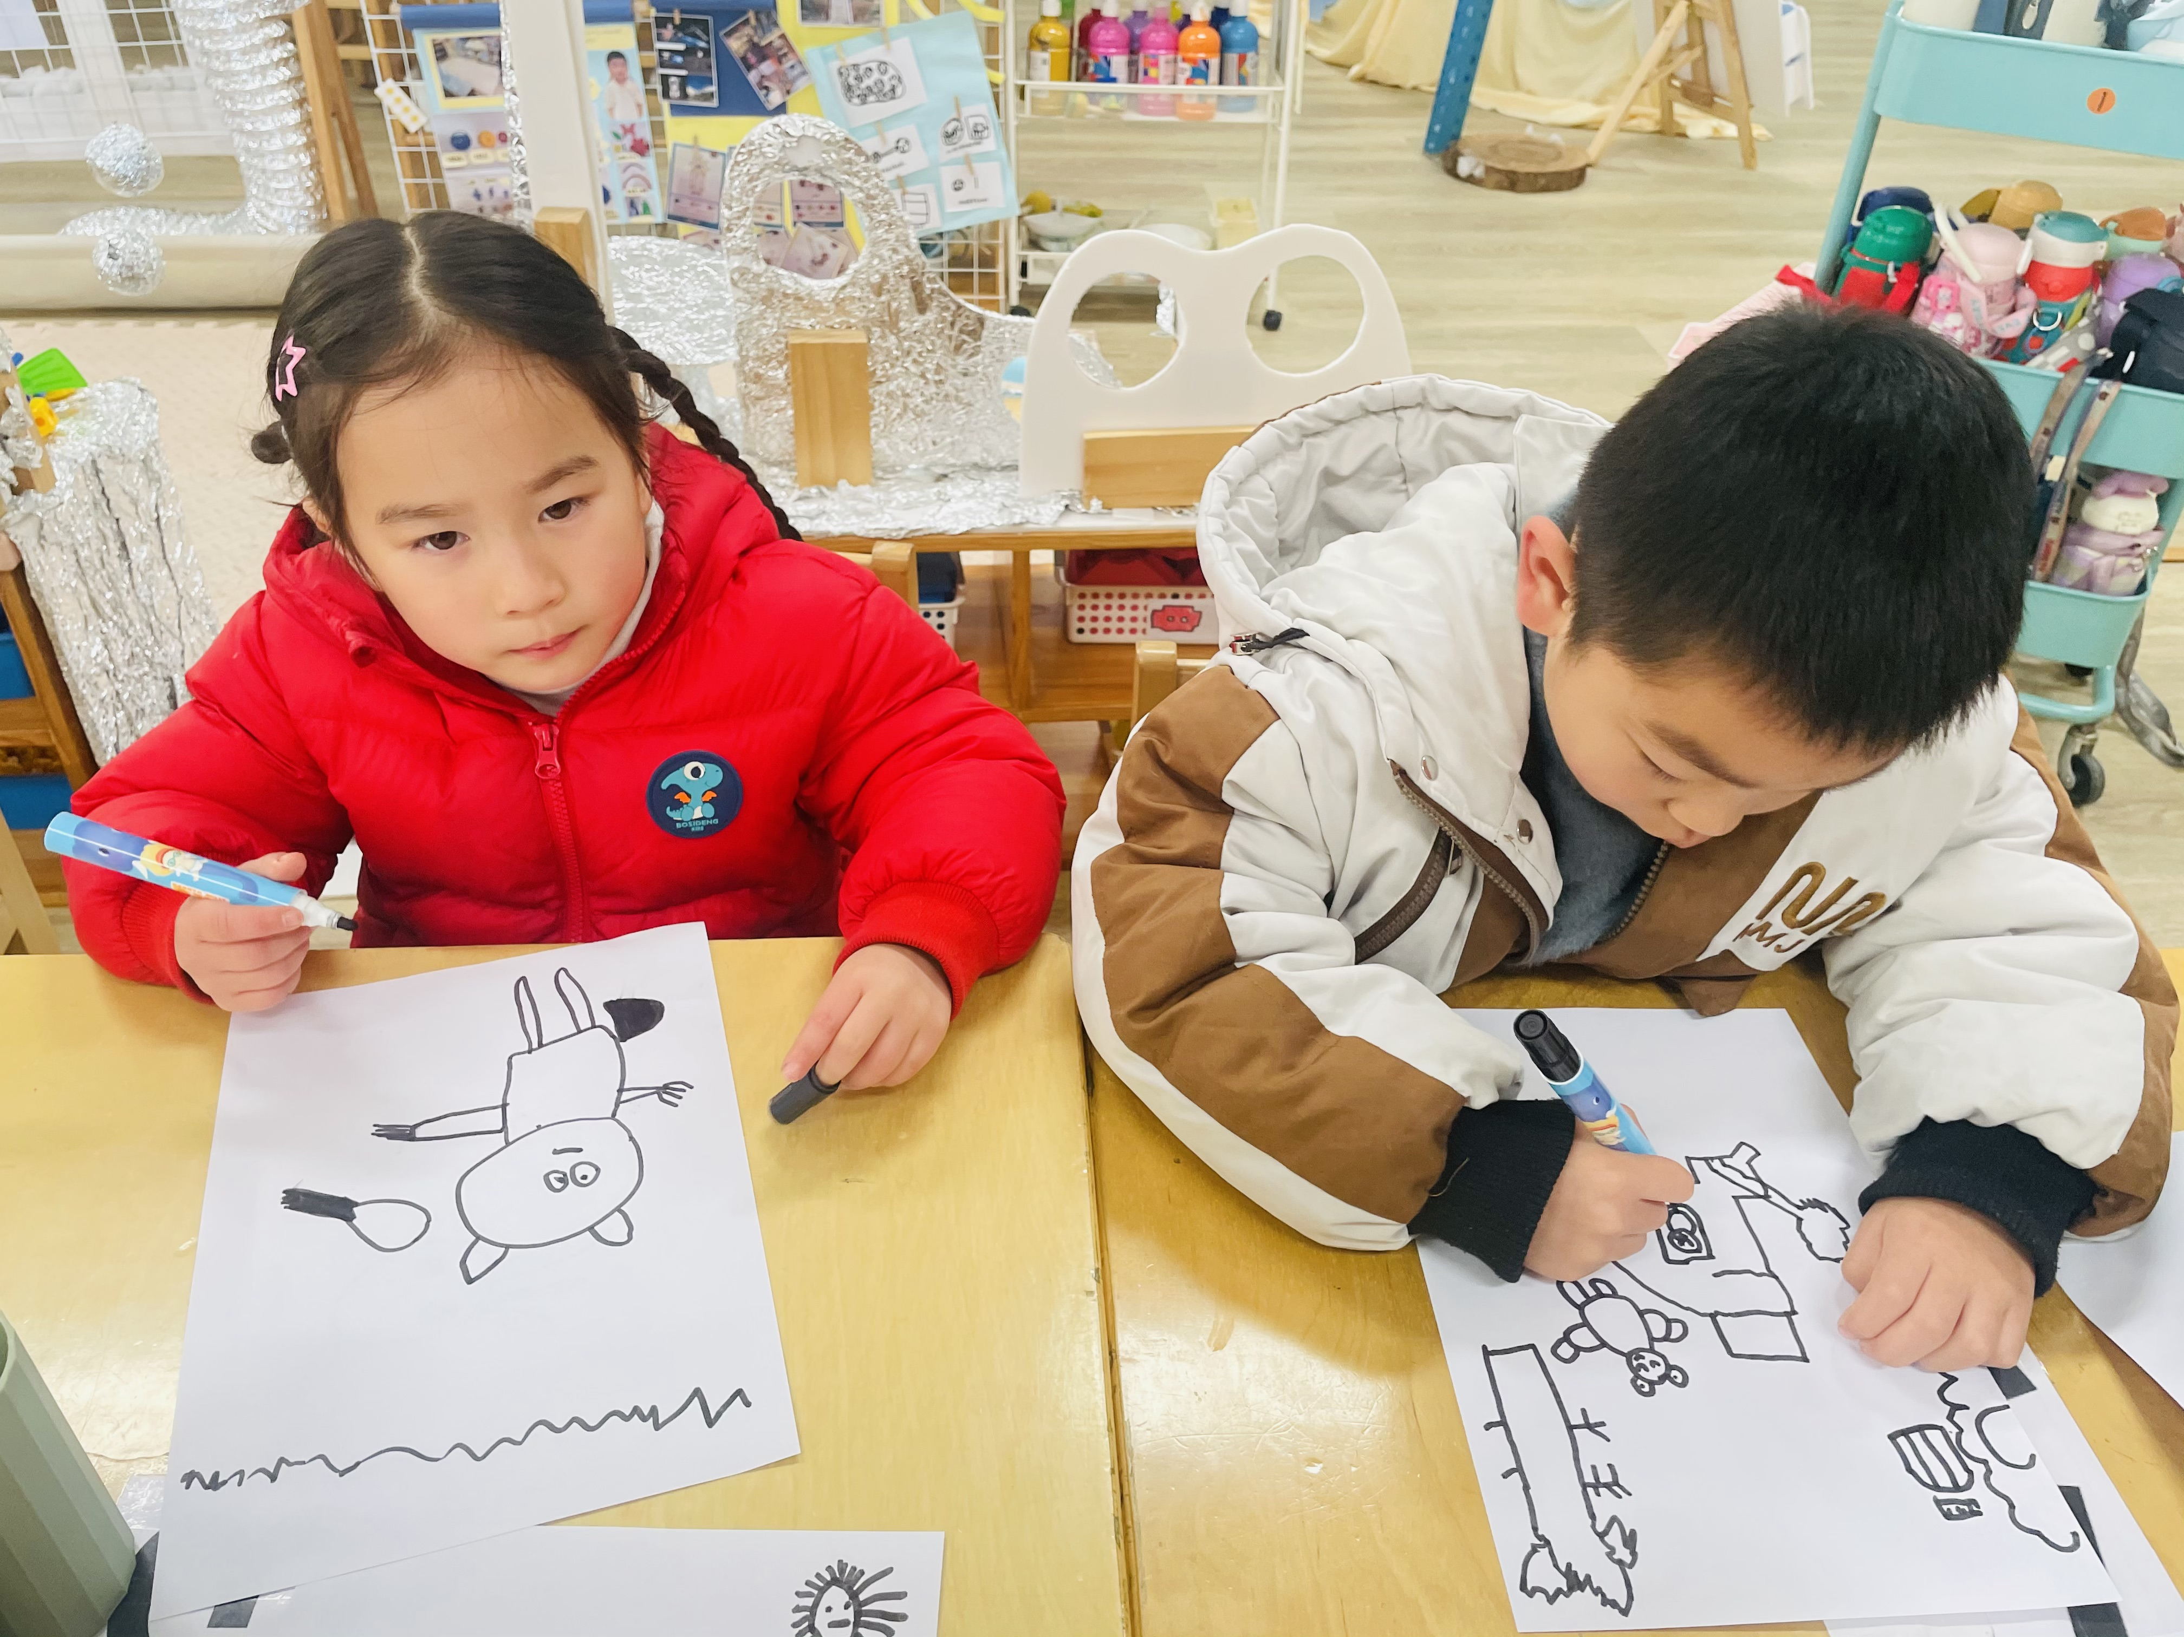 | 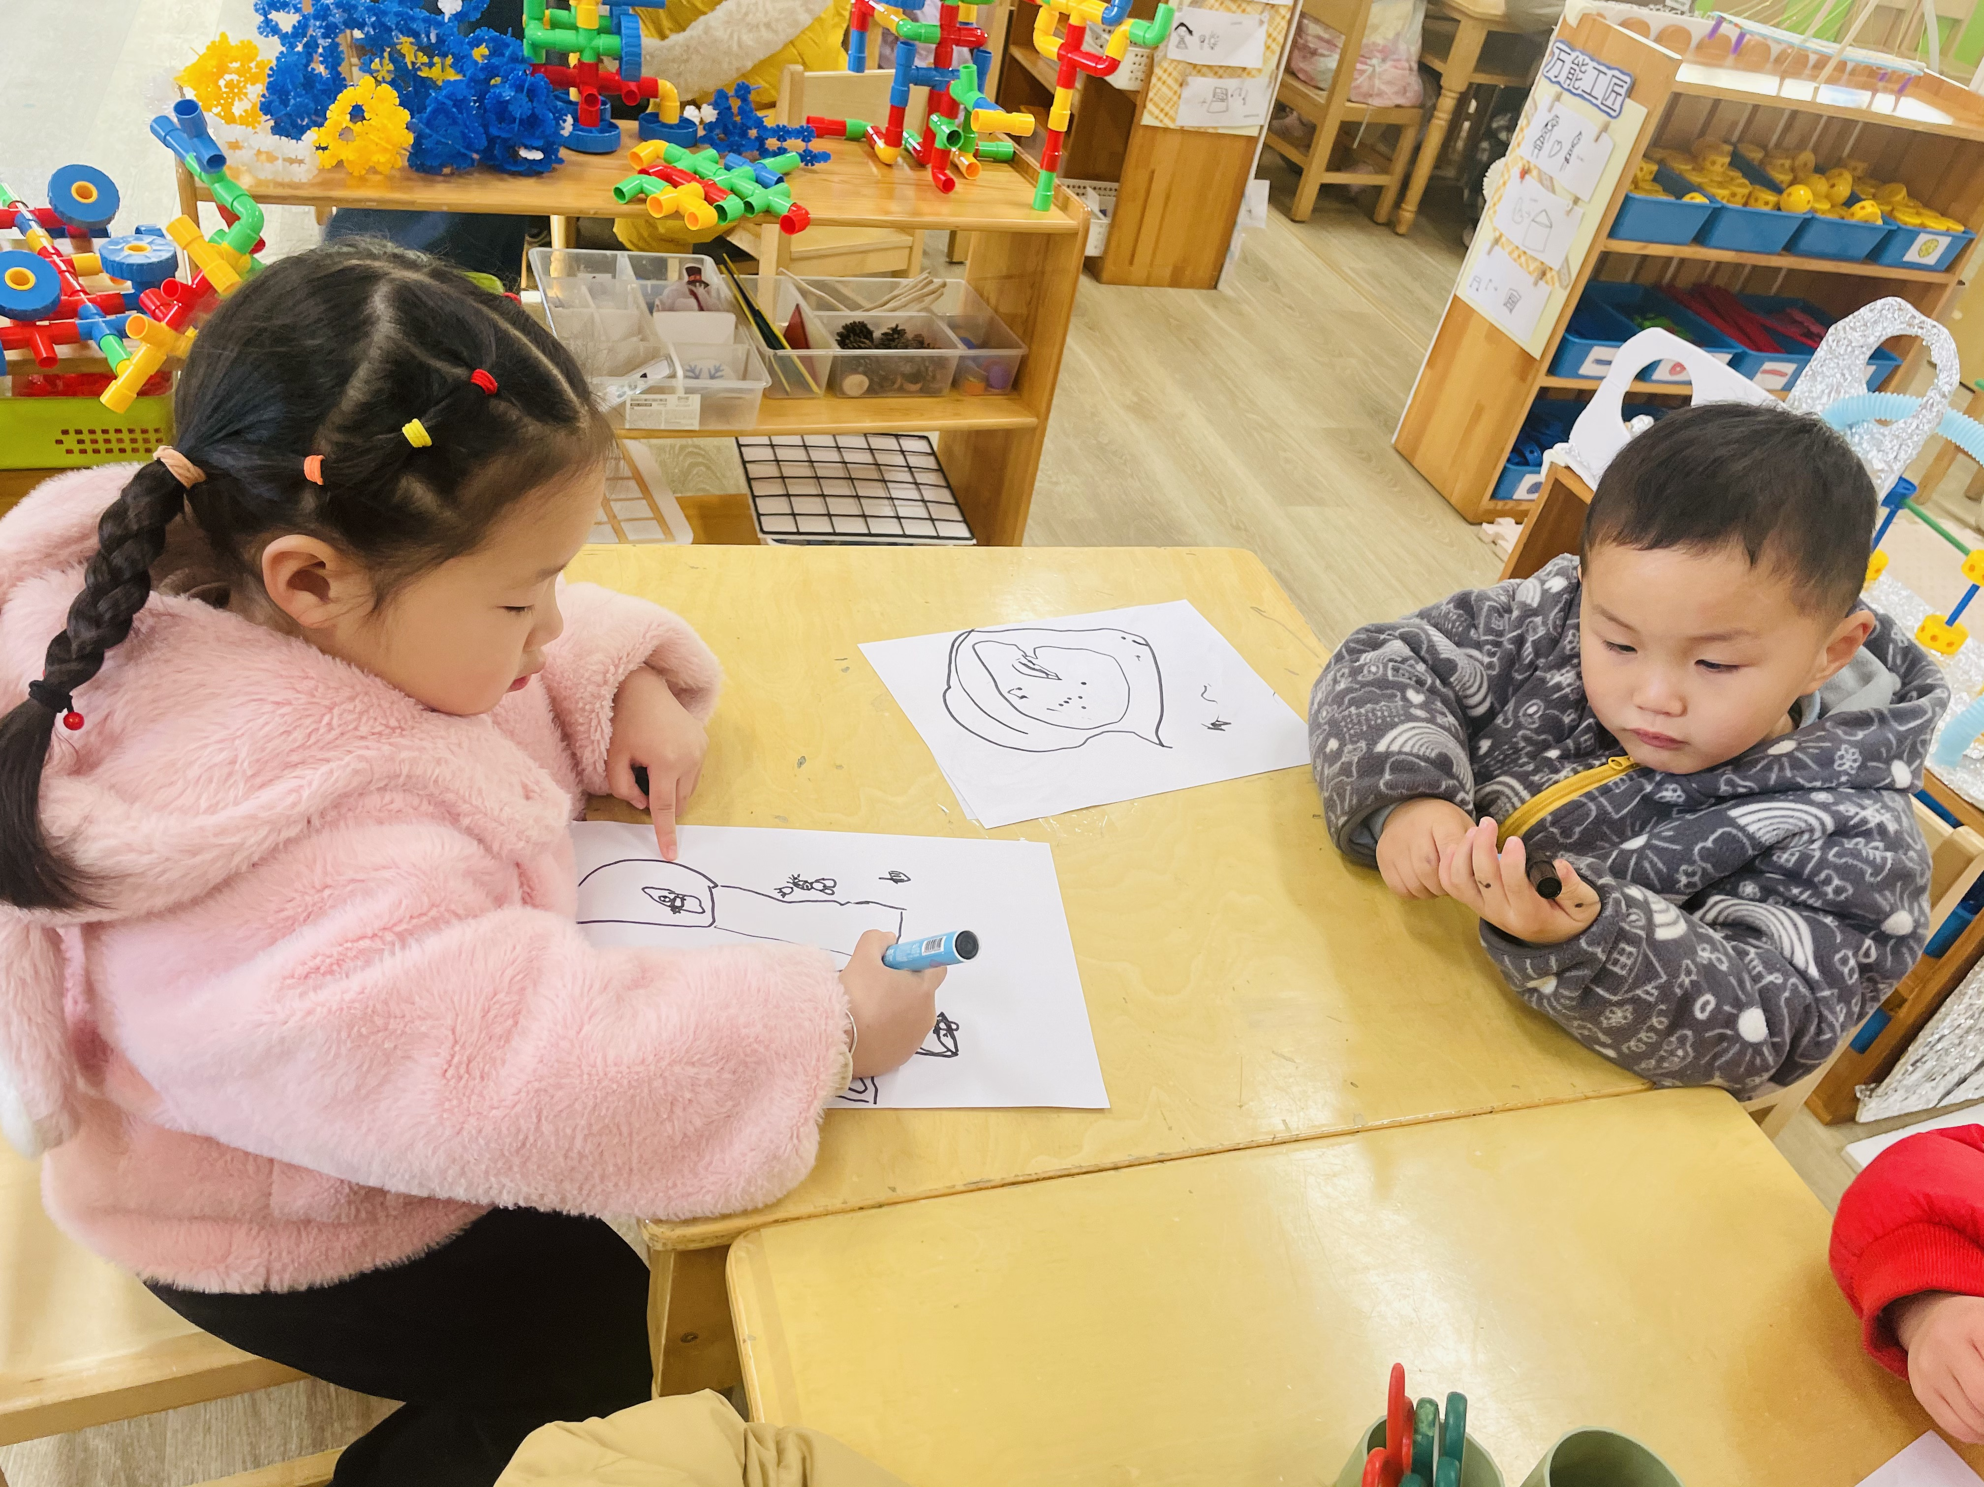 | 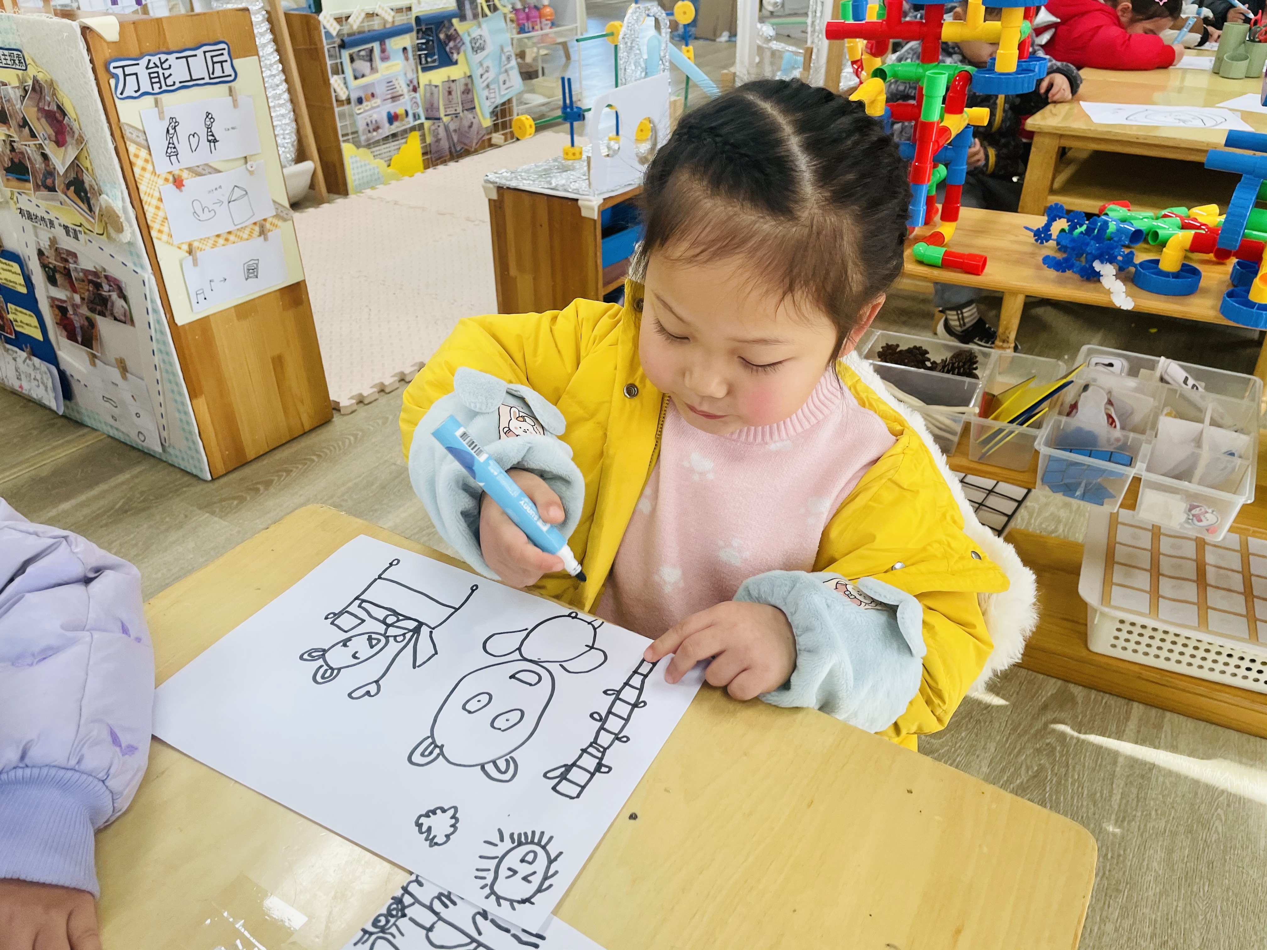
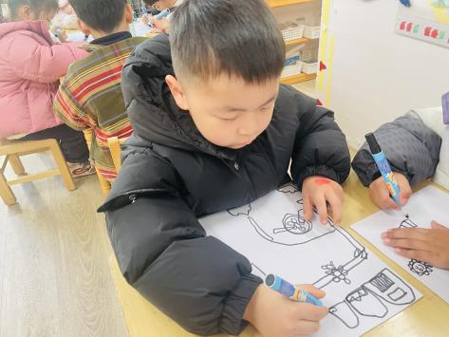 | 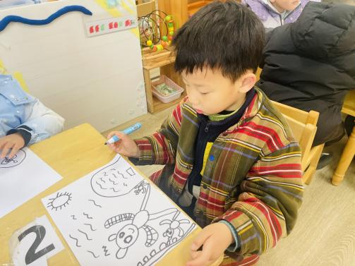 | 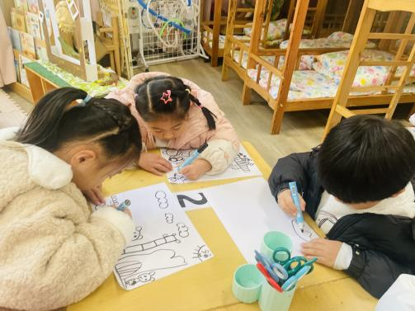
孩子们已经在科学活动中了解了熊猫的特征，生活中也在动物园和电视中观赏过熊猫，已经建立了一定的表象，但是他们在绘画中往往只能把大概的特征画出来，细节的地方不能较好地画出来，比如动作、神情等等。幼儿对于黑色其实并不怎么喜欢，通常我们老师在绘画过程中也尽量让幼儿少用黑色，其实黑色只要搭配的好也是一种漂亮的颜色。在本次活动中，林书妤、张伊冉、杨逸慧、周茉、高星辰、陈语汐等小朋友能用图形结合的方法画出熊猫的基本部分与主要特征，并注意把颜色涂均匀。如果张正尧、丁梓彤、程宇航、吴心豪、高若柠、吴仲睿、季鑫阳、陈弈和小朋友能够合理布局，学会搭配，其实黑色与白色相配也是一种漂亮而且有用的颜色。

- 户外游戏
今天我们玩了跑酷区，孩子们在速度与激情中学会攀爬、跳高、平衡等能力。
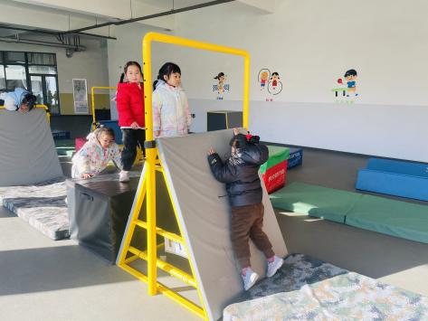 | 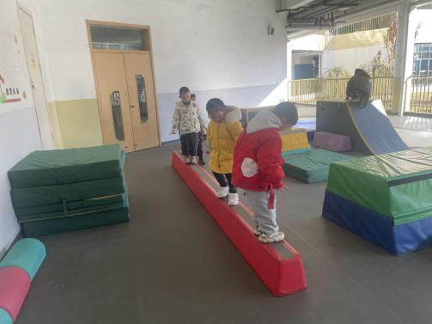 | 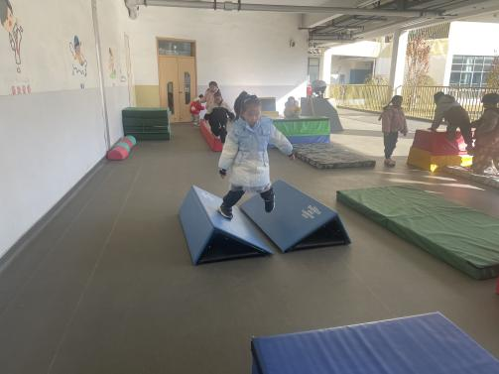
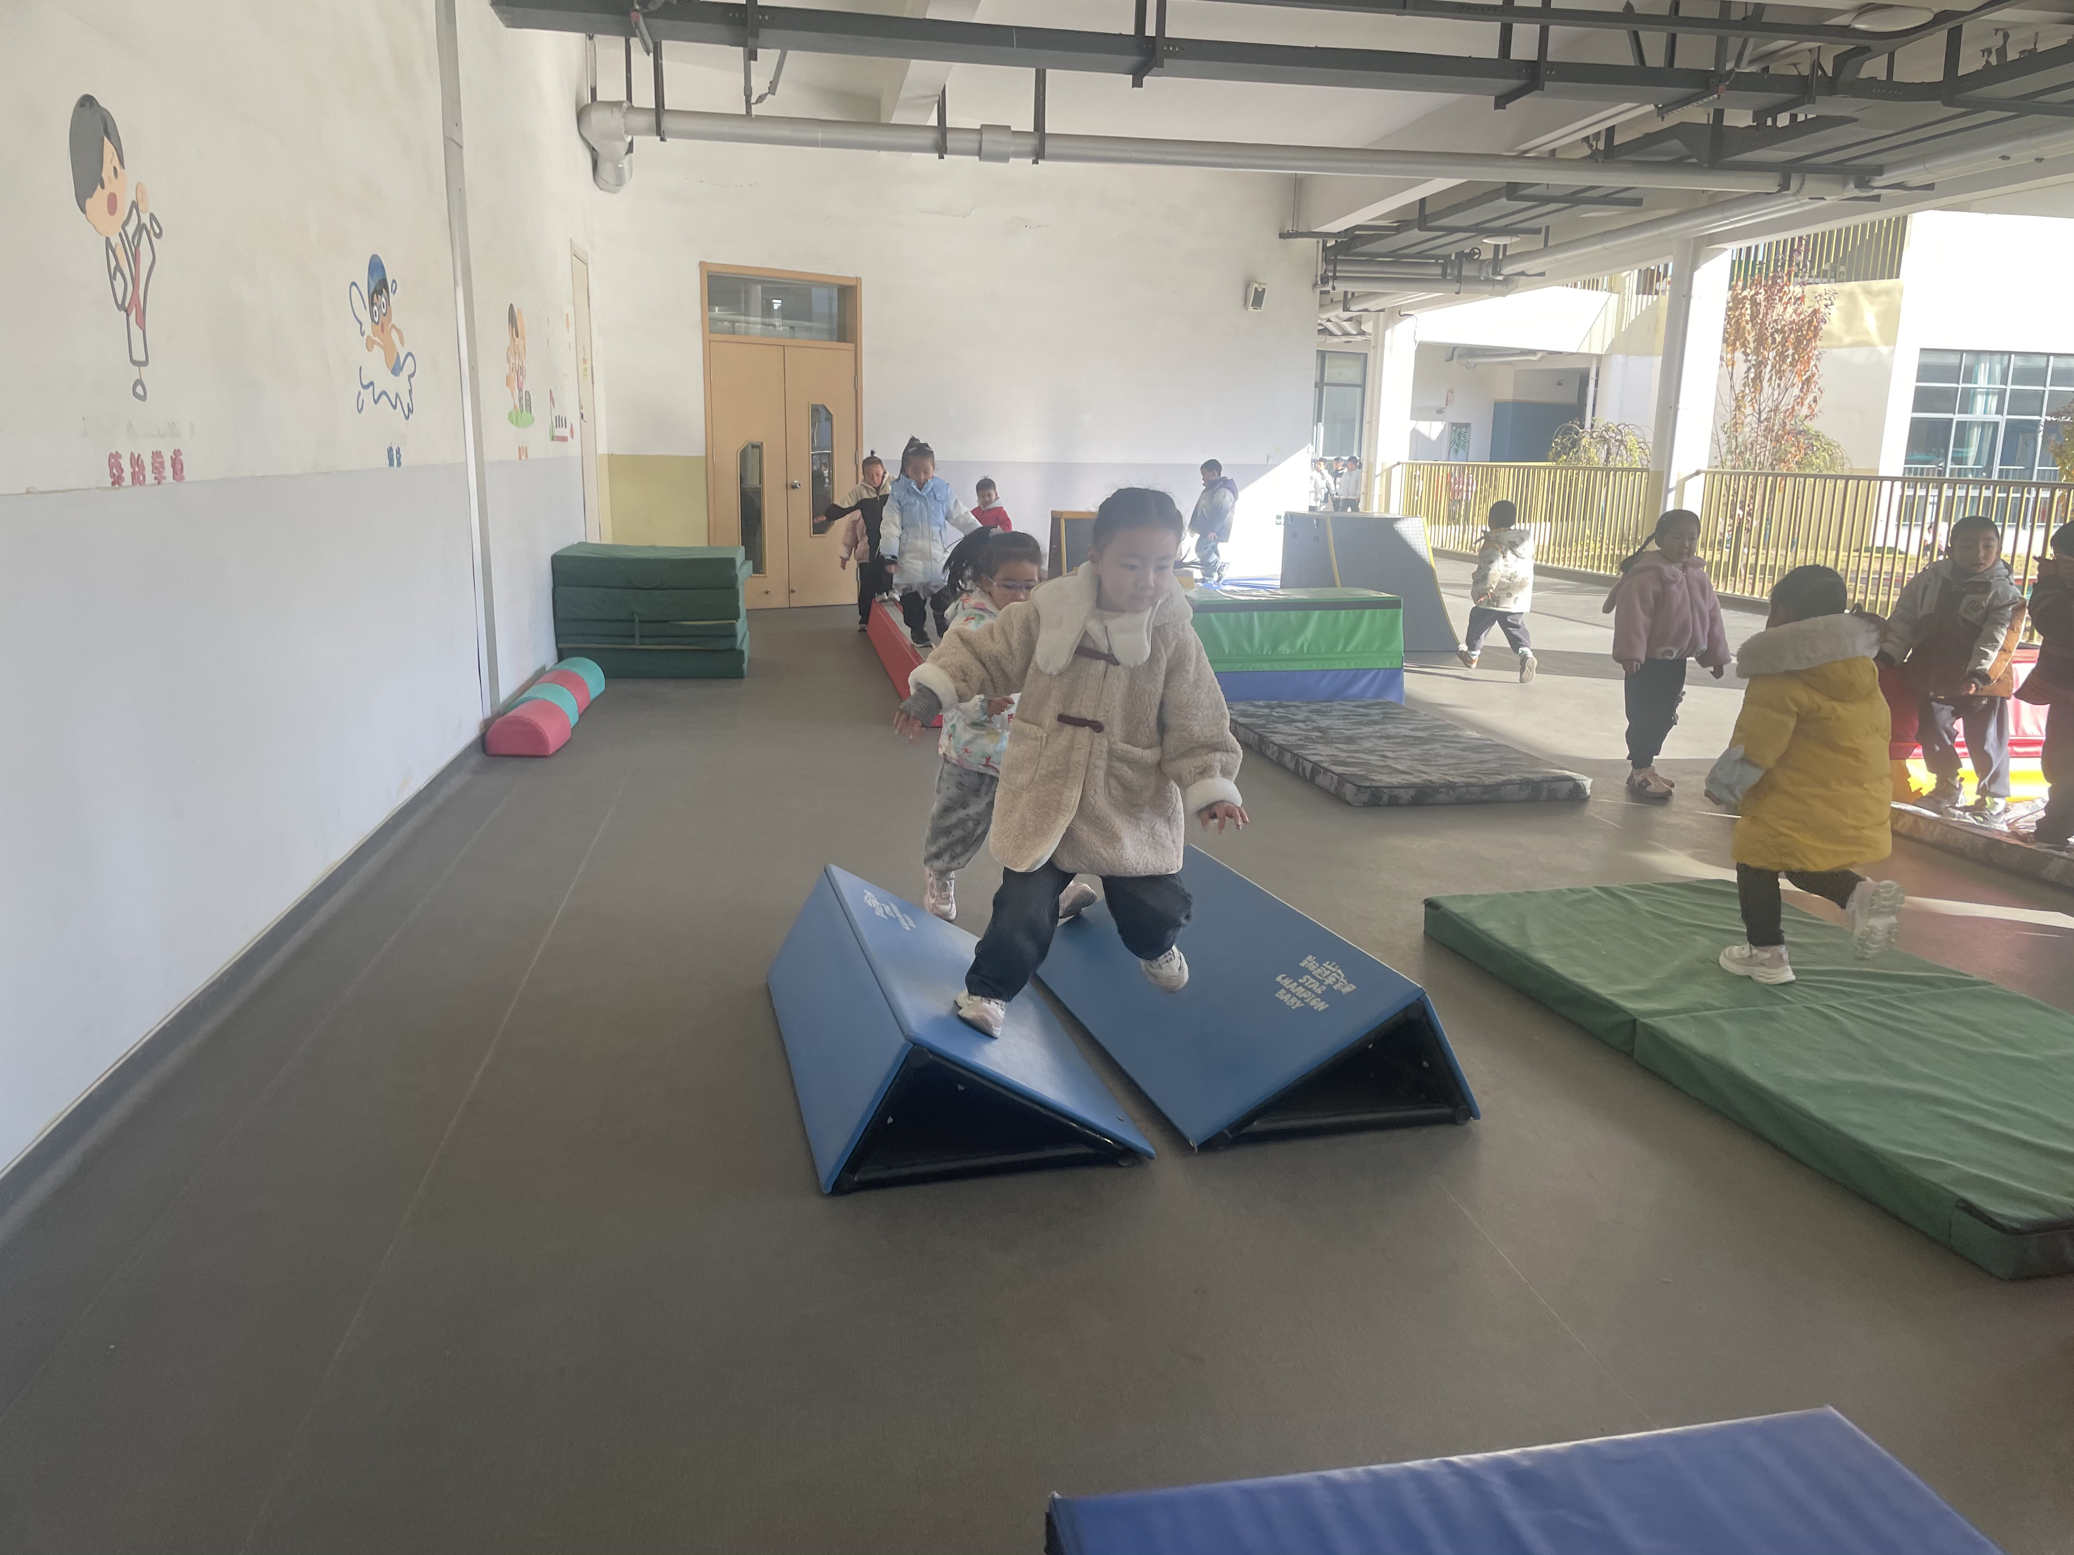 | 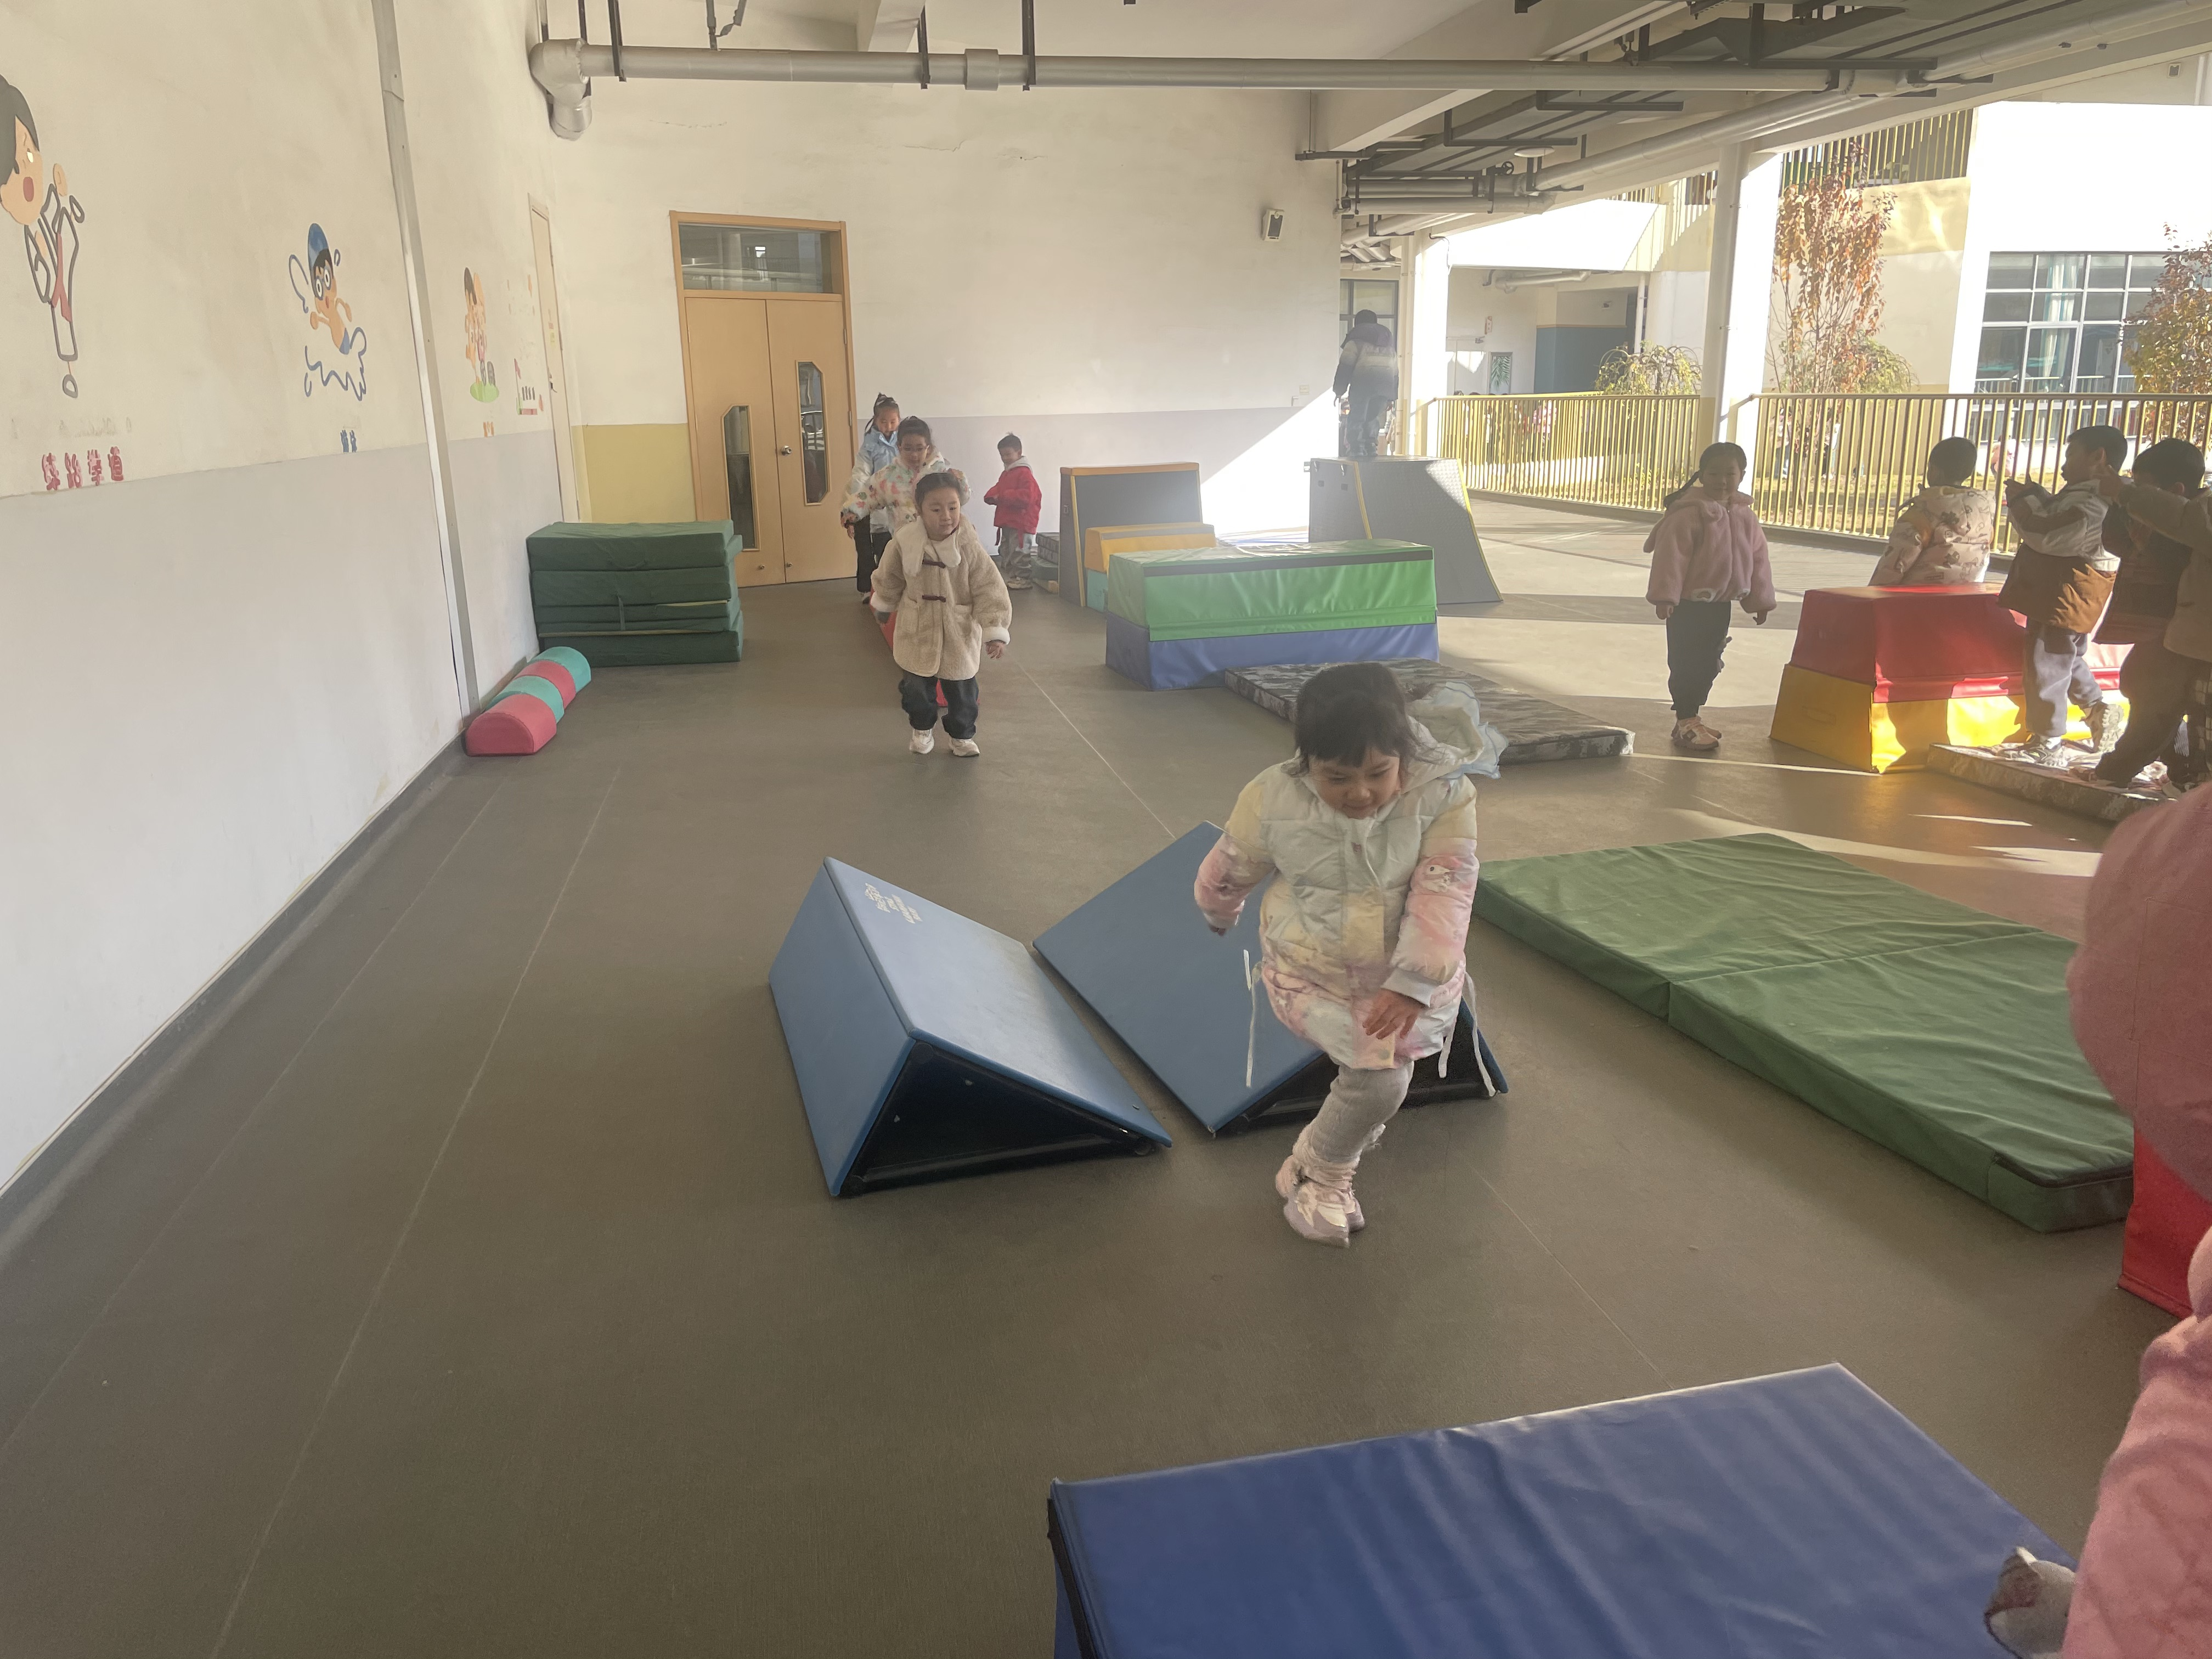 | 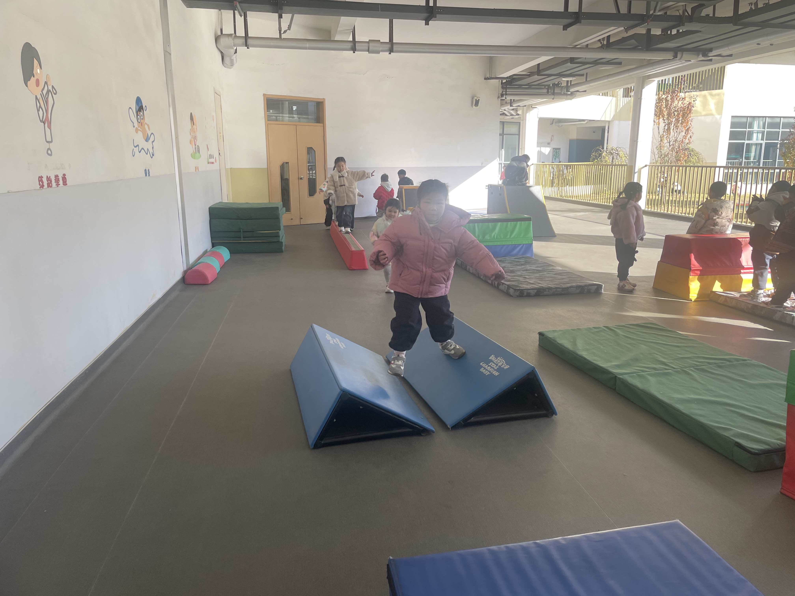
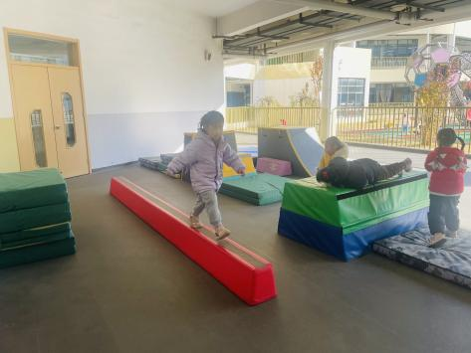 | 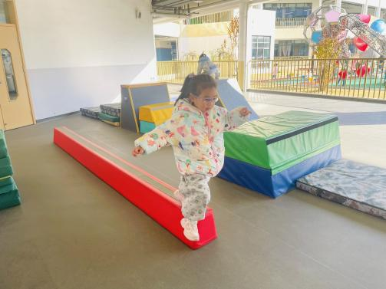 | 